Aktivno h kvantni mehaniki v srednji šoli: dvonivojski sistemi in valovna funkcija

Sergej Faletič, Univerza v Ljubljani, Fakulteta za matematiko in fiziko

Izbrane vsebine iz osnov 'stare' kvantne fizike (do Schrödingerja, 1925) so že zastopane v srednješolskem učnem načrtu. Toda pouk v srednji šoli ne bo mogel več dolgo za sto let zaostajati za znanostjo. Kvantne teme in izrazi prodirajo v splošno kulturo in nova delovna mesta, ki se odpirajo na področju sodobne kvantne tehnologije, ki temelji na osnovah post-1925 kvantne mehanike. Na delavnici bomo raziskovali obnašanje nekaterih preprostih kvantnih sistemov. Odkrivali bomo ključne prvine kvantne mehanike: da se izida ene meritve ne da napovedati, napovemo lahko le verjetnost določenega izida; da so možni izidi meritve pogosto omejeni na diskretne vrednosti; poskusili bomo tudi razumeti kaj pomeni, da Schrödingerja mačka ni bodisi živa bodisi mrtva, pač pa v nekem tretjem stanju, ki dopušča obe možnosti. Razpravljali bomo o tem, kje lahko najdemo vzporednice s klasično fiziko in do katere mere nam lahko te vzporednice pomagajo graditi novo znanje na podlagi znanja, ki ga dijaki že imajo. Pri tem si bomo pomagali s simulacijami na mobilnih telefonih in računalnikih. Te zaenkrat ostajajo nujen pripomoček, da omogočimo aktivno raziskovanje dijakov, saj so poskusi iz večine kvantnih pojavov, čeprav dostopni, zaenkrat še predragi za srednjo šolo.
Predstavili bomo program, kot ga izvajam na srednji šoli. Do vseh pomembnih ugotovitev predstavljenih tukaj je letos prišlo več kot 60% dijakov v našem vzorcu. Do nekaterih tudi blizu 90%.

Uvodna motivacija
Kot pri vsaki temi, je tudi tu smiselno začeti z motivacijo. Z dijaki sem letos izvedel Kahoot! [https://kahoot.com] z vprašanji, ki so zbrana v prilogi 1. Tam so tudi letošnje frekvence odgovorov dijakov.

Simulacija
Preden začnemo z raziskovanjem, moramo spoznati simulacijo [https://www.fmf.uni-lj.si/si/imenik/9577/, klikniti na "SIM QM Double well"]. Na sliki 1 je zaslonska slika z najpomembnejšimi funkcijami. Ta uvod izkoristimo še, da pokažemo, da stanji |L> in |R> pomenita, da je delec zagotovo najden v levi oz. desni jami. Vpeljava izraza "čisto stanje" za tako stanje pride kasneje, ko ga potrebujemo.

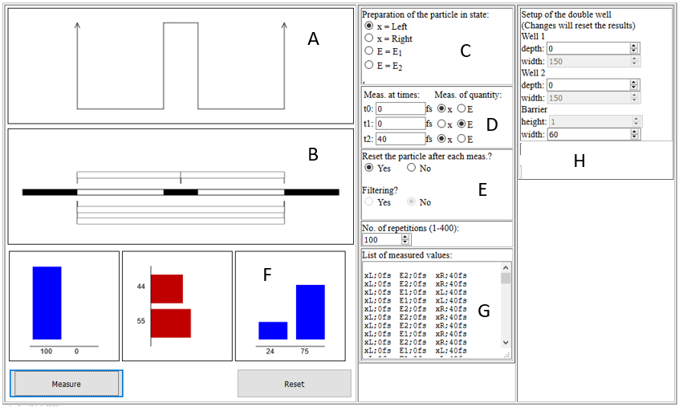 | Slika 1. (A) upodobitev potenciala, (B) upodobitev enodimenzionalne dvojne jame, (C) nastavitve za pripravo delca ob času 0, (D) nastavitve, kaj merimo in kdaj merimo, (E) Ali izvedemo naslednjo meritev na stanju, ki ga pusti prejšnja meritev (No) ali vrnemo delec v prvotno stanje in potem izvedemo naslednjo meritev (Yes), (F) stolpčni prikaz rezultatov meritev (meritev lege ima navpične stolpce, meritev energije pa vodoravne), (G) dnevnik rezultatov vsake meritve za kasnejšo obdelavo, (H) nastavitve jam.

Izrazi in oznake
Za lažje sporazumevanje dijake spomnimo, da v fiziko opazujemo količine, kot so npr. lega (x) in energija (E). Vsaka količina ima načelno neko vrednost. V našem primeru smo se omejili na dve vrednosti za vsako količino. Za lego levo (x:L) ali desno (x:R), za energijo pa dve vrednosti energije: E:E1 in E:E2. To, da imamo le dve vrednosti utemeljimo z opisom poskusa: Na sistem svetimo s svetlobo z različnimi energijami. Opazimo, da sistem absorbira samo svetlobo z eno točno določeno energijo (seveda z eksperimentalno nezanesljivostjo). Opazimo tudi, da ta sistem, če ga segrejemo (a ne preveč) seva svetlobo z isto točno določeno energijo. Iz tega sklepamo, da ima sistem samo dve možni vrednosti energije in absorpcija ima za posledico prehod iz nižjega v višje stanje, sevanje pa iz višjega v nižje stanje. Naslednji izraz, ki ga bomo uporabljali, je stanje. Za naše potrebe ga bomo definirali kot skupek količin in njihovih vrednosti. Povedano preprosteje: vsaka količina ima neko vrednost in te vrednosti določajo stanje sistema. Če je ena vrednost drugačna, je stanje sistema drugačno.

Nenapovedljivost posameznega izida
Prva aktivnost za dijake je opisana v prilogi 2. Po tej aktivnosti dijaki spoznajo, da
- Rezultat meritve je vedno ena od možnih vrednosti merjene količine. Nikoli obe hkrati.
- Rezultata posamezne meritve se v splošnem ne da napovedati.
- Da se napovedati verjetnost za nek rezultat, oz. statistično porazdelitev rezultatov.
- Obstajajo stanja, ki imajo rezultate meritve porazdeljene med obe možnosti.
- Obstajajo posebna stanja (videli smo jih v predstavitvi simulacije), kjer lahko izid napovemo s 100% verjetnostjo. Zdaj jih poimenujemo "čista stanja (količine, ki jo merimo)", da jih razlikujemo od stanj iz 3), ki nimajo 100% zanesljivega izida.

Čista stanja energije in Heisenbergovo načelo nedoločenosti
Pri dosedanjih aktivnostih smo spoznali, da obstajajo čista stanja lege. Ali obstajajo tudi čista stanja energije? Ali je lahko delec hkrati v čistem stanju lege in energije? Na ta vprašanja odgovarjajo dijaki v aktivnosti v prilogi 3. Dijaki spoznajo, da:
- Obstajajo čista stanja energije.
- Ne obstajajo stanja, ki so hkrati čista stanja energije in lege. Torej obstajajo količine, za katere ne moremo hkrati z gotovostjo vedeti, kolikšna je njihova vrednost. Če vemo vrednost ene količino, ne moremo z gotovostjo vedeti vrednosti druge in obratno.
V to aktivnost je že vgrajeno formativno preverjanje, saj morajo dijaki sami uporabiti definicijo čistega stanja z neko novo količino ter načrtovati poskus, s katerim preverijo, ali taka stanja obstajajo. Pri tem se hitro opazi, ali so dijaki pravilno razumeli definicijo čistega stanja. Ta aktivnost je kratka in ni vezana na nobeno drugo aktivnost. Je tudi edina aktivnost, ki zahteva vpeljavo stanj energije. Če jo izpustimo, lahko shajamo skozi ves kurz samo s stanji lege.

Časovni razvoj
Že pri prvi aktivnosti smo opazili, da stanje ob času 0 ni enako kot stanje ob času 20 fs. Aktivnost v prilogi 4 je namenjena temu, da podrobneje raziščemo, kako se stanja s časom spreminjajo. Nalogo 1 lahko izpustimo, če nismo vpeljali energijskih stanj. Sicer pa dijaki pri aktivnosti spoznajo, da:
- Obstajajo stanje, ki se s časom ne spreminjajo (stanja energije). Imenujemo jih "stacionarna stanja".
- Obstajajo stanja, ki se s časom spreminjajo. Imenujemo jih "nestacionarna stanja".
- Stanje prehaja iz stanja |L> v stanje |R> in obratno z določljivo periodo.
V aktivnost je vključeno tudi formativno preverjanje ravnokar odkritih pravil o časovnem razvoju. Dijaki morajo napovedati izid meritev v različnih primerih. Napovedane izide potem primerjajo z rezultati simulacije.
Časovni razvoj lahko zajamemo v preglednici (preglednica 1). V preglednici so stanja tudi poimenovana. Zgledujemo se po običajnih oznakah med fiziki (|x,t>) in ustvarimo podobno oznako za stanje, npr. |LT30>.

Preglednica 1. Prikaz časovnega razvoja stanj v tabeli. Dodana so še imena stanj.
TABELA (TE)
Ugotovitve o časovnem razvoju. Upoštevajte $±\sqrt{N}$. Zapisane so v obliki [P(x:L)],[P(x:R)]
t=0 fs t=20 fs t=30 fs t=40 fs t=60 fs t=80 fs t=90 fs
[100%],[0%] [75%],[25%]
[100%],[0%] [50%],[50%]
[100%],[0%] [25%],[75%]
[100%],[0%] [0%],[100%]
[100%],[0%] [25%],[75%]
[100%],[0%] [30%],[30%]

Za lažje pogovarjanje imenujmo stanja, skozi katera gre delec pri časovnem razvoju, z nekimi oznakami, in sicer:
t=0 fs t=20 fs t=30 fs t=40 fs t=60 fs t=80 fs t=90 fs
|L> |LT20> |LT30> |LT40> |LT60> = |R> |LT80> |LT90>

Ali je superpozicija statistična mešanica?
Spoznali smo, da obstajajo stanja, kjer je rezultat meritve lahko bodisi ena vrednost bodisi druga vrednost. Ali to pomeni, da imajo nekateri delci eno vrednost (so v čistem stanju te vrednosti), nekateri pa drugo vrednost (so v drugem čistem stanju)? Raziskave so pokazale, in naše izkušnje tudi, da si novinci v kvantni mehaniki superpozicijo stanj, kot je npr. stanje |LT30>, predstavljajo kot mešanico delcev, ki so bodisi v stanju |L>, bodisi v stanju |R>. Aktivnost v prilogi 5 obravnava to predstavo. V prvi nalogi najprej preveri, do kolikšne mere je ta predstava prisotna v dotičnem razredu. Če ni prisotna, je treba drugače motivirati aktivnost. V večini primerov je prisotna pri nad 50% dijakov. Iz nje torej direktno sledi hipoteza (H1): Stanje |LT30> je sestavljeno iz pribl. 50% delcev v stanju |L> in približno 50% delcev v stanju |R>. Prva naloga še preveri, ali dijaki vedo, kako stanje |LT30> sploh narediti s simulacijo. Sicer si bo težko zamisliti in osmisliti testne poskuse.
V drugi nalogi je predlagan testni poskus, dijaki pa naj na podlagi hipoteze napovejo izide, ki jih potem primerjajo z izidi poskusa in podajo sodbo o hipotezi. Dijaki spoznajo, da:
- Stanje |LT30> se ne obnaša, kot da bi bilo sestavljeno iz 50% delcev v stanju |L> in 50% delcev v stanju |R>. To je torej nekaj drugega. Stanjem, ki nimajo zanesljivega izida, hkrati pa niso mešanica čistih stanj, pravimo "superpozicija".
- V kvantni mehaniki obstajajo stanja, ki niso sestavljena iz čistih stanj, pač pa so nekaj tretjega: superpozicija čistih stanj.
Te ugotovitve odgovorijo na vprašanje, kaj je Schrödinger želel povedati s prispodobo mačke. V kvantni mehaniki je mačka lahko v stanju, ki ni bodisi živa bodisi mrtva, pač pa nekaj tretjega, kar je superpozicija živega in mrtvega. Če merimo, bo živa ali mrtva, dokler pa ne merimo, ni ne eno ne drugo. Prispodoba ni najboljša, saj v makroskopskem svetu nimamo stanj, ki so superpozicija živega in mrtvega.

Kolaps
Kolaps stanja utegne biti najpomembnejša posebnost kvantne mehanike. Z aktivnostjo v prilogi 6 dijaki spoznajo, da:
- Meritev spremeni stanje sistema. Superpozicijo spremeni v statistično mešanico.
Do kolapsa je le še korak, ki pa ga je pri naših izvedbah vedno moral narediti učitelj:
- Če je rezultat meritve x:L, je takoj zatem stanje sistema |L>. Če je rezultat meritve x:R, je takoj zatem stanje sistema |R>. Nekateri dijaki intuitivno tako razmišljajo, a ne znajo ubesediti misli na pravi način.
Testni poskus, ki se lahko izvedemo, je sledeč: merimo merimo ob dveh časih zelo blizu skupaj, npr. ob 30 fs in 30,1 fs. V dnevniku meritev (glej G na sliki 1) lahko potem opazujemo, kakšen je vzorec rezultatov. Če je res, da rezultat prve meritve x:R prestavi delec v stanje |R>, potem bo druga meritev dala nujno rezultat x:R, saj je |R> čisto stanje in je zato rezultat x:R zagotovljen. Podobno za x:L in stanje |L>. Rezultat testnega poskusa je skladen s to hipotezo.
Poskus lahko tudi obrnemo v opazovalnega. Opazimo, da vsakič, ko je prva meritev dala rezultat x:R, je tudi druga meritev dala rezultat x:R, in podobno za x:L. Če se torej vprašamo, kakšno je stanje po prvi meritvi, lahko ugotovimo sledeče: vsakič, ko je rezultat x:R, je rezultat naslednje meritve x:R. Samo eno stanje je tako, da da vedno rezultat x:R. To je stanje |R>. Torej predlagamo model, po katerem rezultat meritve x:R prestavi stanje v stanje |R>. In podobno za x:L in stanje |L>.
To aktivnost na delavnici združimo z naslednjo, lahko pa jo izvedemo samostojno.

Tir
Ta aktivnost predstavlja vrhunec kurza. Primerjati želimo tir, kakršnega smo vajeni v klasični fiziki, z ustreznim sistemom v kvantni mehaniki. Opazili smo, da verjetnost za delec niha med levo in desno jamo, zato je smiselno za klasični model vzeti nihalo (slika 2).
Aktivnost v prilogi 7 vodi dijake skozi definicijo tira, ki jo lahko prenesemo v kvantno fiziko. Dijaki spoznajo, da:
- Model, ki uporablja razsežno telo, bolje ponazori kvantne izide, kot model, ki uporablja točkasto telo.
- V dvojni jami se težišče verjetnosti za nemerjen sistem "premika" enako kot težišče nihala v klasični fiziki.
- Tir lahko določimo, ampak ni enoličen in ni napovedljiv. Vsakič je drugačen, kot rezultati posameznih meritev.
- Če tir merimo, lahko delec konča v drugačnem stanju, kot če tira ne bi merili. Npr. meritev samo po 60 fs da porazdelitev [0%],[100%], meritev ob 30 fs in 60 fs pa da ob 60 fs porazdelitev [50%],[50%]. Delci očitno ne končajo tam, kjer bi končali, če tira ne bi merili.

a)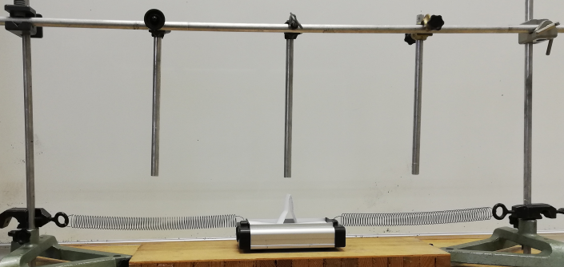 | b)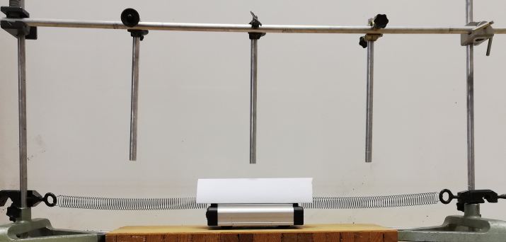
Slika 2. Z vzmetnim nihalom lahko ponazorimo nhanje kvantnega delca med jamama. Navpične prečke predstavljajo meje jam. Pomembna ugotovoitev, do katere pridejo dijaki je, da je razsežno telo na sliki b) boljši model za kvantni delec kot točkasto telo (ost) na sliki a).

Ne glede na to, ali smo kolaps obravnavali posebej ali ga obravnavamo skupaj s tirom, nam sistem nihala nudi dobro priložnost, da nazorno pokažemo, kako bi izgledal kolaps na makroskopskem sistemu. Predstavljajmo si kameri nad levo in desno jamo. Klasično bo ob vsakem posnetku del vozička prikazan na eni, del pa na drugi kameri (razen v skrajnih legah). Kvantno pa bo vedno celoten voziček prikazan samo na eni ali samo na drugi kameri. To je mogoče samo, če meritev prestavi voziček v eno ali drugo jamo. Verjetnost za to, v katero jamo ga meritev prestavi, pa je sorazmerna s tem, kolikšen del vozička je bil ob meritvi v kateri jami. V naslednjem trenutku voziček ponovno začne nihati iz jame, v kateri se trenutno nahaja. Se ne vrne v lego, v kateri je bil pred izvedbo meritve. Tako nazorno predstavimo, da merjenje tira povsem spremeni lep sinusni tir, ki bi ga pričakovali (in smo ga izmerili) za težišče verjetnosti nemotenega delca.

Dejansko "gibanje" delca se seveda opiše z njegovo valovno funkcijo. Tu ima simulacija omejitev. Dejanska valovna funkcija se ob vsakem trenutku razteza med na področje obeh jam (slika 3). Do tega se vrnemo, če naredimo še valovni del kvantne mehanike. Tako lahko po obravnavi valovnega opisa zakrožimo nazaj na začetni sistem dvojne jame in ga opišemo še korektno z valovnim opisom.

a) 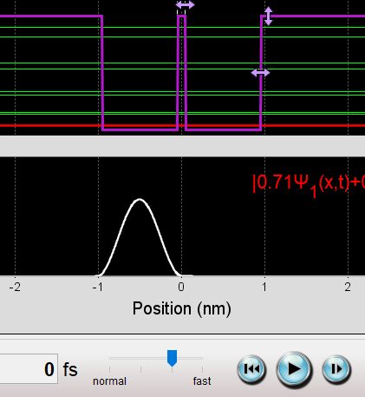 | b) 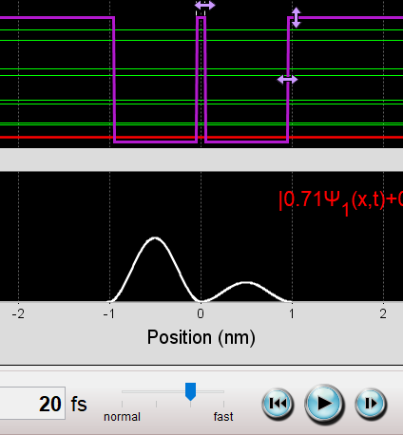 | c) 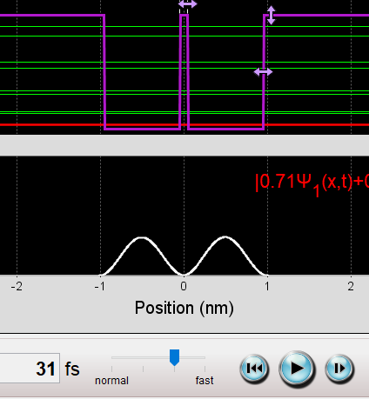
Slika 3. Časovno spreminjanje verjetnostne gostote, izračunano iz valovne funkcije s simulacijo PhET. [https://phet.colorado.edu/en/simulation/legacy/bound-states].

Zaključek
Predstavili smo aktivnosti, ki so zasnovane za aktivno raziskovanje pravil kvantne mehanike. Našteli smo 18 ugotovitev, do katerih lahko dijaki pridejo s pomočjo teh aktivnosti. V povprečju, vsaka aktivnost zahteva približno eno šolsko uro in za optimalen učinek je potrebno rezervirati še kakšno uro za utrjevanje. Aktivnosti so zelo prilagodljive in zasnovane kar se da modularno, tako da lahko nekatere tudi preskočimo. Razvoj na tem področju pa gre naprej in v prihodnosti se bodo nedvomno pojavile nove in nove aktivnosti, ki h kvantni mehaniki v srednji šoli pristopajo z različnih zornih kotov. Učitelj bo tako imel možnost izbrati tako, ki najbolj ustreza njemu, njegovim dijakom in njegovim ciljem.

Priloga 1: Vprašanja za uvodno motivacijo

1) Ste že kdaj slišali za dualnost delec-valovanje?  - (4) Ja in rad bi izvedel več.  - (3) Ja, ampak me ne zares zanima.  - (9) Ne, ampak zveni zanimivo.  - (7) Ne in me ne zares zanima. | 2) Ste že kdaj slišali, da je elektron v atomu v resnici lahko kjerkoli v vesolju?  - (4) Ja in rad bi izvedel več.  - (1) Ja, ampak me ne zares zanima.  - (18) Ne, ampak zveni zanimivo.  - (1) Ne in me ne zares zanima.
3) Ste že kdaj slišali za Heisenbergovo načelo nedoločenosti?  - (3) Ja in rad bi izvedel več.  - (0) Ja, ampak me ne zares zanima.  - (13) Ne, ampak zveni zanimivo.  - (7) Ne in me ne zares zanima. | 4) Poznate oblike orbital v atomu?  - (15) Ja in rad bi izvedel več.  - (6) Ja, ampak me ne zares zanima.  - (1) Ne, ampak zveni zanimivo.  - (2) Ne in me ne zares zanima.
5) Ali veste, da so stanja v atomu kvantizirana?  - (2) Ja in rad bi izvedel več.  - (2) Ja, ampak me ne zares zanima.  - (14) Ne, ampak zveni zanimivo.  - (6) Ne in me ne zares zanima. | 6) Poznate kovalentno vez?  - (15) Ja in rad bi izvedel več.  - (9) Ja, ampak me ne zares zanima.  - (0) Ne, ampak zveni zanimivo.  - (0) Ne in me ne zares zanima.
7) Ste že kdaj slišali, da je kvantni svet zelo različen od klasičnega?  - (14) Ja in rad bi izvedel več.  - (2) Ja, ampak me ne zares zanima.  - (6) Ne, ampak zveni zanimivo.  - (2) Ne in me ne zares zanima. | 8) Ste že kdaj slišali za Schroedingerjevo mačko?  - (11) Ja in rad bi izvedel več.  - (3) Ja, ampak me ne zares zanima.  - (8) Ne, ampak zveni zanimivo.  - (2) Ne in me ne zares zanima.
Nekaj vprašanj, na katera bomo iskali odgovore.
- Kako so delci hkrati valovanje?
- Zakaj so stabilna atomska stanja kvantizirana?
- Je vse kvantizirano?
- Kaj je kovalentna vez in kje je elektron v atomu?
- Zakaj lahko vedno ugotovimo, če je bilo kvantno kodirano sporočilo prestreženo?
- Zakaj je Schroedingerjeva mačka hkrati mrtva IN živa in ne mrtva ALI živa?

Priloga 2:
DELEC V DVOJNI JAMI, DELOVNI LIST 1 Sergej Faletič, UL FMF, 2020
1) Pripravite delec v levi jami. Nastavite merjenje lege (x) ob 20 fs.
a) Ali sta kdaj oba senzorja utripnila istočasno? Kaj to pomeni v zvezi z delcem?

b) Ali obstaja vzorec v tem, kako se pojavljajo posamezne vrednosti x:L in x:R? Opišite ga, če obstaja.

2) Izvedite meritev na 100 delcih dovoljkrat, da lahko odgovorite na sledeče vprašanje.
a) Ali obstaja vzorec v porazdelitvi izidov med vrednostma x:L in x:R? Opišite ga, če obstaja.

b) Ali lahko napoveste, ali bo naslednji izid meritve na enem delcu pokazal vrednost x:L ali x:R? Pojasnite.

c) Kaj lahko napoveste o bodočih izidih poskusov z istimi nastavitvami?

Priloga 3:
DELEC V DVOJNI JAMI, DELOVNI LIST 2 Sergej Faletič, UL FMF, 2020
1) O stanjih.
Definirali smo t.i. čista stanja. Kako bi zapisali stanje, ki ni čisto, npr. 75% x:L in 25% x:R?

Po vzorcu definicije čistih stanj |L> in |R> definirajte čisti stanji |E1> in |E2>.

Preverite, ali čisti stanji |E1> in E2> obstajata. | Opišite poskus: | Opišite ugotovitve:

2) Do kolikšne mere lahko v kvantni mehaniki poznamo stanje sistema?
Ugotovite, kolikšni sta verjetnosti za x:L;t:0 in x:R;t:0, če pripravimo delec v stanju |E1> ali |E2>.

Ugotovite, kolikšni sta verjetnosti za E:E1;t:0 in E:E2;t:0, če pripravimo delec v stanju |L> ali |R>.

Glede na vaše ugotovitve, ali je delec lahko hkrati v čistem stanju energije in čistem stanju lege? Pojasnite.

Priloga 4:
DELEC V DVOJNI JAMI, DELOVNI LIST 3 Sergej Faletič, UL FMF, 2020

1) Časovni razvoj čistega stanja energije. Pripravite delec v enem od čistih stanj energije.
Raziščite, kako se verjetnosti za vrednosti x:L in x:R spreminjata s časom. Opišite vzorec, če ga najdete

2) Časovni razvoj čistega stanja lege. Pripravite delec v enem od čistih stanj lege.
Raziščite, kako se verjetnosti za vrednosti x:L in x:R spreminjata s časom. Opišite vzorec, če ga najdete.

3) Napovedi na podlagi modela.
a) Denimo, da smo 40 delcev pripravili v stanju |R>. Kakšno porazdelitev rezultatov x:L x:R pričakujemo po 20 fs? Ocenite tudi interval nezanesljivosti.
b) Denimo, da smo 20 delcev pripravili v stanju |L> in 80 v stanju |R>. Kakšno porazdelitev rezultatov x:L x:R pričakujemo po 40 fs za vseh 100 delcev? Ocenite tudi interval nezanesljivosti.

Priloga 5:
DELEC V DVOJNI JAMI, SIMULIRANI POSKUSI 4 Sergej Faletič, UL FMF, 2020
1) Kakšno je stanje, ki ni čisto?
a) Kako si predstavljate stanje |LT30>? V kakšnih stanjih so dejansko delci? Zapišite najprej svojo predstavo, potem pa predlagajte, ali bi si lahko tako stanje predstavljali še kako drugače.
Kako pripravimo stanje |LT30>? Povedano drugače: če bi želeli, da je ob času t=0 stanje |LT30>, kaj bi morali storiti?

2) Hipoteza (H1): Stanje |LT30> je sestavljeno iz pribl. 50% delcev v stanju |L> in približno 50% delcev v stanju |R>.
Poskus (P1): Pripravimo stanje |LT30>. To storimo tako, da pripravimo stanje |L> in počakamo 30 fs. To bo za nas čas t'=0, v simulaciji pa je to čas t=30 fs. Meritev lege izvedemo 30 fs po pripravi stanja |LT30>. Pozor: meritve ne izvedemo ob pripravi stanja |LT30>, torej ob t'=0 oz. t=30 fs, izvedemo jo 30 fs kasneje.
a) Ob katerem času v simulaciji izvedemo meritev?
b) Napovejte izid opisanega poskusa če je hipoteza (H1) pravilna. Pojasnite razmišljanje.
NE IZVEDITE ŠE POSKUSA!
Poskus (P2): (po potrebi) Pripravimo 50 delcev v stanju |L> in 50 delcev v stanju |R>. Pomerimo 30 fs po pripravi.
c) Zapišite porazdelitev verjetnosti za x:L in x:R za ta poskus.
Poskus (P1) – izid: Izvedite poskus (P1).
d) Primerjajte porazdelitev dobljeno pri tem poskusu s tisto, ki ste jo napovedali pri 2b).
e) Podajte sodbo o hipotezi (H1). Drži ali ne drži? Na kratko utemeljite svojo sodbo.

Priloga 6:
DELEC V DVOJNI JAMI, DELOVNI LIST 5A Sergej Faletič, UL FMF 2020

1) Predhodna ugotovitev: Za stanje, ki je sestavljeno iz pribl. 50% delcev v stanju |L> in približno 50% delcev v stanju |R>, dobimo 30 fs po vzpostavitvi tega stanja pri meritvi lege porazdelitev rezultatov [50%],[50%]. Recimo takemu stanju |S>.

2) Predhodna ugotovitev: Če pripravimo stanje |L> ob času nič, počakamo 30 fs, da se razvije v stanje |LT30> in potem nadaljnjih 30 fs, de se stanje |LT30> naprej razvija, dobimo ob času 60 fs (30 fs po vzpostavitvi stanja |LT30>) pri meritvi lege porazdelitev rezultatov [0%],[100%].

3) Pripravimo delce v stanju |L> in pomerimo ob času 30 fs in potem, brez ponastavljanja, še ob času 60 fs, torej 30 fs po prvi meritvi.
a) Primerjajte porazdelitev dobljeno pri tem poskusu ob 60 fs s porazdelitvama dobljenima pri 1) in 2). S katero se bolj ujema?
b) Kakšno je bilo stanje delcev tik PRED meritvijo ob 30 fs?
c) Ali je stanje takoj PO meritvi ob 30 fs enako stanju tik pred meritvijo? Pojasnite svoj odgovor.
d) Kakšen je učinek (posledica) meritve na stanje sistema? Premislite, kako se je stanje posameznega delca spremenilo iz stanja pred meritvijo v stanje po meritvi. Kaj se je npr. zgodilo s stanjem delca, ki smo mu izmerili vrednost x:R?
e) Predlagajte poskus, s katerim bi testirali vašo hipotezo pri d) oz. dodatno raziskali učinek meritve na stanje sistema, če niste podali hipoteze.

Priloga 7:
DELEC V DVOJNI JAMI, DELOVNI LIST 5 Sergej Faletič, UL FMF, 2020

1) Denimo, da s klasičnim nihalom predstavimo delec v dvojni potencialni jami.
a) Kako bi si v takem modelu predstavljali stanje, ko ima delec verjetnost za obe jami?

b) Za maso na vzmeteh bi izbrali točkasto telo ali razsežno telo?
A) Točkasto B) Razsežno
Pojasnite, zakaj ste se tako odločili. Če ste izbrali razsežno, pojasnite še, kako veliko bi izbrali:

2) Tir je pojem, ki nam običajno pove, kako se je neko telo premaknilo od začetne do končne točke. Opišemo ga kot seznam vseh vmesnih točk, skozi katere je telo šlo, običajno urejenih po času. Tir nihanja v eni dimenziji bi se npr. lahko zapisalo kot {(x=0m,t=0s), (x=25m,t=20s), (x=50m,t=30s), (x=75m,t=40s), (x=100m,t=60s), (x=75m,t=80s), (x=50m,t=90s), (x=25m,t=100s), (x=0m,t=120s), …}.
a) Nihalo iz klade in vzmeti smo spustili iz skrajne lege. Ob tem je šlo skozi točke, ki so označene v besedilu naloge 1). Nekatere od teh točk smo vrisali v graf lege v odvisnosti od časa na desni. Isto nihalo spustimo iz popolnoma iste začetne lege. Vrišite na graf na desni lego nihala v odvisnosti od časa za ta poskus pri istih časih. | x  30  60
b) Je tir nihala napovedljiv?

3) Če sledimo opisu pri nalogi 2), lahko vpeljemo tir tudi za kvantni delec. Podobno kot pri 2) ga opišemo kot seznam točk, skozi katere je telo šlo, urejenih po času. Tir nekega delca v kvantni mehaniki bi npr. izgledal takole: {x:L;t:0fs, x:L;t:20fs, x:R;t:40fs, x:R;t:60fs, x:R;t:80fs, x:L;t:100fs, x:L;t:120fs, …}.
a) Izmerite tir enega delca. Zapišite lego ob času 0, ki je znana, glede na to, v katerem stanju ste pripravili delec. Nato merite lego ob časih 20, 40 in 60 fs brez ponastavljanja. Zapišite izmerjen tir, vključno z lego ob času 0.

4) Spomnimo se, da rezultat kvantne meritve ni nikoli delno x:L, delno x:R, pač pa vedno bodisi x:L ali x:R, kot je razvidno iz naloge 3). Denimo, da merimo tir enega delca in uporabimo model iz naloge 1).
a) Kako bi izgledal učinek kvantne meritve na našem mehanskem modelu?

b) Diskusija z učiteljem o odgovoru:

5) Napovedljivost tira.
a) Izmerite 100 krat tir enega delca (nastavite 100 ponovitev). Delec naj bo vsakič na začetku pripravljen v levi jami. Zapišite prvih 10 tirov. Je tir vedno enak? | 0 fs 20 fs 40 fs 60 fs 0 fs 20 fs 40 fs 60 fs
b) Ali lahko napoveste tir naslednjega delca? Primerjajte odgovor z odgovorom pri 2b).
c) Iz dosedanjih poskusov vemo, da bo delec, ki je na začetku v levi jami, pri nemotenem razvoju čez 60 fs v desni jami (glej tabelo časovnega razvoja). Je tako tudi, če poskusimo izmeriti njegov tir? Pomagajte si z rezultati zapisanimi pri a) ali pa ponovno izvedite a).

6) Povzetek
a) Ali je mogoče kvantnemu delcu izmeriti tir, torej sekvenco vrednosti x:…;t:…?

b) Ali je tir kvantnega delca napovedljiv? Pojasnite.

c) Če upoštevamo vse do sedaj, ali se tir delca, ki ga merimo, razlikuje od tira delca, ki ga ne merimo?
A) Se razlikuje B) Se ne razlikuje
d) Delec smo pomerili dvakrat. Enkrat smo ga dobili z vrednostjo x:L (torej v levi jami), drugič pa z vrednostjo x:R (torej v desni jami). Želimo odkriti, kako je delec potoval iz leve v desno jamo. Ali bi bilo merjenje tira med prvo in drugo meritvijo pravi način, da dobimo ta odgovor?
A) Da, ker bi tako dobili veliko vmesnih točk poti.
B) Ne, ker vmesnih točk sploh ni mogoče izmeriti.
C) Ne, ker bi mu s tem lahko spremenili končno lego.
D) Ne, ker mu s tem pot DOLOČIMO, ne pa izmerimo.

